SPOŠTOVANI OSMOŠOLCI.
Cenim vaše delo in prizadevanja za likovno ustvarjanje tudi v času izobraževanja na daljavo.

Do sedaj smo opravili tri naloge:
- risbo s prekrivanjem in grafično modelacijo športnih ali glasbenih rekvizitov
- konstrukcijo razglednega stolpa
- analizo likovnega dela (ni potrebno pošiljati).

Kdor mi še ni nič poslal v pregled, vabim, da to stori do 18. 5. 2020 na naslov: jelka.rojec@osferdavesela.si ali pustite gradivo v Teamsovih spletnih učilnicah LUM 8 (če jih uporabljate).

Ocenjevanje: Vaši izdelki so polni novih idej in kreacij. Vsi, ki ste oddajali naloge, ste dobili povratne informacije in dodatne usmeritve. Tako bo tudi v prihodnje.
Naloge, ki so bile opravljene, bodo ocenjene po dveh kriterijih: izvirnost in tehnična dovršenost. Ocene bodo podane po 18. 5. 2020.

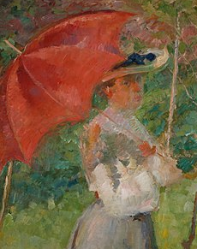
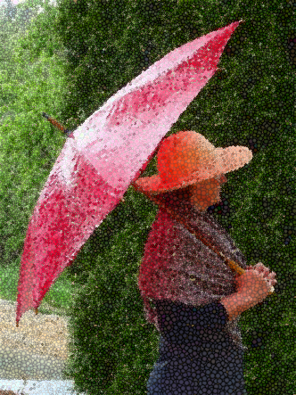
NOVO!
Likovna naloga: obisk Narodne galerije in
poustvarjanje umetniških motivov s fotografijo.

Likovna naloga: obisk Narodne galerije in
poustvarjanje umetniških motivov s fotografijo.
1. Vstopi na spletno stran Narodna galerija.
2. Odpri Razstave in projekti:
- Slovenski impresionisti in njihov čas (gradivo za učence in učitelje)
Obvezno preberi predstavitev na tej povezavi.
https://www.ng-slo.si/si/files/default/OBISCITENAS/IZOB-ANIM/2019/Impresionsti%20in%20njihov%20cas%20predstavitev.pdf
ali Predstavitev Slovenski impresionisti in njihov čas
Lahko rešiš zabavne naloge, ki so pripravljene zate.
Sodeluj na likovnem natečaju: Kakšne barve je tvoj parazol?
3. vstopi v Stalno zbirko in si oglej slikarske umetnine dveh obdobij:
1870-1900 in 1900-1918
4. Izberi en motiv, ki bi ga lahko poustvaril v fotografiji. Izbiraj med sledečimi avtorji: Jurij in Janez Šubic, Jožef Petkovšek, Ivana Kobilca, Ferdo Vesel, Ivan Grohar, Matej Sternen, Matija Jama.
Pripravi podobno postavitev ljudi kot je na umetniški sliki in fotografiraj s telefonom. Fotografijo obdelaj s filtri, ki jih imaš v e- napravah. Fotografijo shrani in poimenuj.
Namesto fotografije lahko izbrani motiv poljubno risarsko preoblikuješ na papir.

